Liste des prix
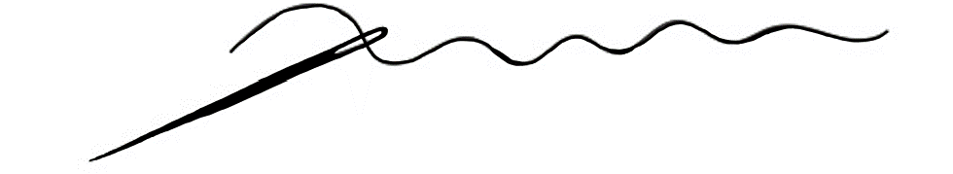

Pantalons | Prix
Ourlets à la machine | 18 frs
Ourlets à la main | 25 frs
Ourlets jersey | 18 frs
Resserrer la taille | 30 frs
Resserrer la jambe | 25 frs

Robes/ Jupes | Prix
Raccourcir la longueur | 30 frs
Raccourcir la longueur + la doublure | 50 frs
Raccourcir la longueur avec fente | 35 frs
Resserrer les côtés | 30 frs
Raccourcir les bretelles | 10 frs
Modifier l’encolure | 20 frs

Chemises/ Blouses/ T-shirt | Prix
Raccourcir la longueur | 25 frs
Raccourcir les manches simples | 18 frs
Raccourcir les manches avec manchette | 27 frs
Resserrer les côtés | 25 frs

Vestons / Vestes/ Manteaux | Prix
Raccourcir les manches | 20 frs
Raccourcir les manches avec doublure | 40 frs
Raccourcir les manches avec fente doublée | 50 frs
Raccourcir la longueur | 30 frs
Raccourcir la longueur avec doublure | 45 frs
Raccourcir la longueur avec fente doublée | 55 frs
Resserrer les côtés | 30 frs
Resserrer les côtés avec doublure | 60 frs
Changer la fermeture éclair | 40 frs + le prix de la FE
Changer la fermeture éclair sur veste doublée | 50 frs + le prix de la FE

Les prix peuvent varier selon le model et la matière du vêtement.

